T>-5 *~ lo - -ÍC/loJJf*

CZ/20/20/2024/2/9971/FIS/N/3/WG/ONDRAJA/0094 1/3

Kvartální dodatek k rámcové smlouvě

storaenso Číslo smlouvy: CZ/20/20/2024/2/9971/FIS/N/3/ WG/ONDRAJA/0094

Referenční č.: P02241011

číslo rámcové smlouvy: 77

VRCHLABÍ, 16.4.2024

Prodávající: Kupující:

SPRÁVA KRKONOŠSKÉHO NÁRODNÍHO PARKU Stora Enso Wood Products Planá s.r.o.

VRCHLABÍ Tachovska 824

DOBROVSKÉHO 3 CZ-348 15 Plana u M. Lázni

CZ-54301 VRCHLABÍ Tel..:+420 374 707 700, Fax:+420 374 707 790

DIČ: CZ00088455 Zapsaná v obchodním rejstříku vedeném: KS Plzeň,odd.C,vl.7092

IČO: 00088455 IČO: 64361179, DIČ: CZ64361179

Te Nákupčí:

Fa E

Číslo dodavatele: 9971 Daň: DPH 21 %

Certifikát: P, PEFC 620 - 622

I. PŘEDMĚT SMLOUVY

Prodávající prodává kupujícímu jehličnatou kulatinu v množství a jakosti přesně specifikované v článku II. této smlouvy a v Obchodních podmínkách-ČR (čl.II) a převádí na kupujícího vlastnické právo k tomuto zboží v souladu s článkem II. odst. 3 Obchodních podmínek-ČR. Kupující uhradí prodávajícímu za prodané zboží kupní cenu stanovenou podle ceny za jednotku (1 m3), cena za jednotku je specifikována v článku II. této smlouvy.

Množství: m3 Země původu: Česká republika

II. CENY (Kč/m3 bez. DPH)

Produkt Ceny

Kč/m3

Smrk < 10 cm čep

Smrk ABC, 10 cm čep -14 cm STP Smrk ABC, 15-19 cm STP

Smrk ABC, 20-24 cm STP Smrk ABC, 25-29 cm STP Smrk ABC, 30-34 cm STP Smrk ABC, 35-39 cm STP Smrk ABC, 40-59 cm STP

Smrk ABC, 60+ cm STP

Smrk KH, 10 cm čep -14 cm STP Smrk KH, 15-19 cm STP

Smrk KH, 20-24 cm STP Smrk KH, 25-29 cm STP Smrk KH, 30-34 cm STP Smrk KH, 35-39 cm STP Smrk KH, 40-59 cm STP

Smrk KH, 60+ cm STP

Smrk D, 10 cm čep -14 cm STP Smrk D, 15-19 cm STP

Smrk D, 20-24 cm STP Smrk D, 25-29 cm STP Smrk D, 30-34 cm STP Smrk D, 35-39 cm STP Smrk D, 40-59 cm STP Smrk D, 60+ cm STP Ostatní (BO,DG,MD,SO) Vláknina

Kulatina se železem Výmět

Srážka smrk/jedle 10-11 cm čep Srážka jedle, A,B,C,KH,D Nakládka vagonů

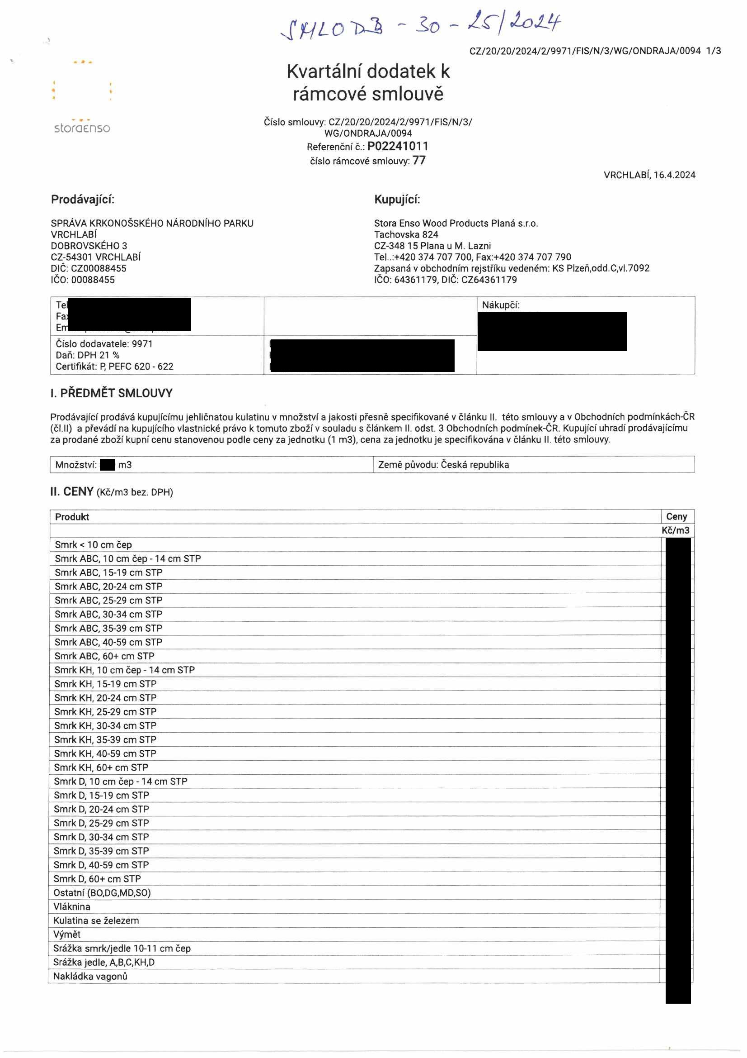

|  |  |  |  |  |  |
| --- | --- | --- | --- | --- | --- |
|  |  |  |  |  |  |
|  |  |  |  |  |  |
|  |  |  |  |  |  |
|  |  |  |  |  |  |
|  |  |  |  |  |  |
|  |  |  |  |  |  |

|  |  |
| --- | --- |
|  |  |
|  |  |
|  |  |
|  |  |
|  |  |
|  |  |
|  |  |
|  |  |
|  |  |
|  |  |
|  |  |
|  |  |
|  |  |
|  |  |
|  |  |
|  |  |
|  |  |
|  |  |
|  |  |
|  |  |
|  |  |
|  |  |
|  |  |
|  |  |
|  |  |
|  |  |
|  |  |
|  |  |
|  |  |
|  |  |
|  |  |
|  |  |
|  |  |
|  |  |

CZ/20/20/2024/2/9971 /FIS/N/3/WG/ONDRAJA/0094 2/3

Jiné podmínky:

SMRK: DÉLKY 3,00m / 4,00m: 10 cm čep - 34 cm STP (měřeno bez kůry), <10 cm = Vláknina LHC: 501210, 502210, 503210.

III. PLÁN DODÁVEK

Referenční č. Závod Měsíc/Rok Rozsah průměru Doprava Objem [m3] Délka pro distribuci

P02241011 Planá 4/2024 Smrk, 10 cm čep - 34 cm STP (3m / 4m) Vagón 100% 4 m P02241011 Planá 5/2024 Smrk, 10 cm čep - 34 cm STP (3m / 4m) Vagón 100% 4 m P02241011 Planá 6/2024 Smrk, 10 cm čep - 34 cm STP (3m / 4m) Vagón 100% 4 m

Celkový objem

IV. DODACÍ PODMÍNKY V. PLATEBNÍ PODMÍNKY

Dodací podmínky: FCA naložený vagón Platební podmínky: 45 dnů od data fakturace

Doba dodání: od 1.4.2024 do 30.6.2024 (Dat. odesláni-) Fakturace bude provedena: Fakturace 2x měsíčně ( k 15. a k poslednímu Dopravu platí: Kupující v měsíci)

Měření: elektronicky

Způsob odeslání faktury dodavateli: E-mail

Způsob odeslání měření dodavateli: k dispozici ve WoodAcceptu

Smlouva s rámcovou smlouvou

Další ujednání k článku číslo I.

V souladu s ujednáním Rámcové kupní smlouvy a za podmínek sjednaných v tomto kvartálním dodatku (dále jen .dodatek") prodávající prodává_ kupujícímu jehličnatou kulatinu v sortimentu v množství a jakosti přesně specifikované v článku II. tohoto dodatku a v Obchodních podmínkách-ČR (čl.II) a převádí na kupujícího vlastnické právo k tomuto zboží v souladu s článkem II. odst.3 Obchodních podmínek - ČR. Kupující uhradí prodávajícímu

za prodané zboží kupní cenu stanovenou podle ceny za jednotku (1 m3), cena za jednotku je specifikována v článku II. tohoto dodatku. Další ujednání k článku číslo II.

Změna kupní ceny v závislosti na kurzu CZK/€ - pro účely této smlouvy se používá měsíční pevný kurz, vyhlášený Českou národní bankou k 1. dni v

měsíci. Pokud první pracovní den měsíce připadá na víkend nebo svátek, použije se kurz předchozího pracovního dne (tedy poslední pracovní den ve starém měsíci).

Pokud bude měsíční pevný kurz CZK/€ platný pro kalendářní měsíc dodání (rozhoduje den odeslání) vyšší než 26.06, kupní cena dle č. II. se zvyšuje o

CZK -/m3. Pokud bude tento měsíční pevný kurz CZK/€ nižší než kupní cena dle čl. II. se snižuje o CZK -/ m3. Pokud bude měsíční pevný kurz CZK/C platný pro kalendářní měsíc dodání vyšší než , kupní cena dle č. II. se zvyšuje o CZK 3. Pokud bude tento měsíční pevný kurz CZK/€ nižší než , kupní cena dle čl. II. se snižuje o CZK -/ m3. Vyúčtování tohoto rozdílu se považuje za samostatné zdanitelné plnění ve smyslu § 42, odst. 4 zákona č. 235/2004Sb.

Ostatní ujednání

1. Při úplném nebo částečném zastavení provozu v závodě kupujícího způsobeném vyšší mocí, je kupující oprávněn jednostranně odstoupit od této kupní smlouvy, nedojde-li k jiné dohodě prodávajícího a kupujícího. Kupující neodpovídá prodávajícímu za škody vzniklé odstoupením od této kupní smlouvy z důvodu zásahu vyšší moci.

Smluvní strany považují za případ vyšší moci veškeré okolnosti nezávislé na vůli kupujícího, které jsou neostranitelné a nepředvídatelné, zejména přírodní katastrofy, požáry, závažné výpadky dodávek energií či služeb, stávky včetně ohlášených, občanské nepokoje, závažné překážky na straně zaměstnanců kupujícího, zejména vážné nemoci, nařízené karantény a úrazy, dále rozhodnutí, akty, opatření či nařízení státních orgánů nebo orgánů státní správy, zejména epidemiologického, hygienického, vojenského nebo policejního charakteru.

2. V případě nepříznivých klimatických podmínek a následných rozsáhlých kalamit (např. větrných, sněhových) nebo v případě mobilizace, války nebo jiného ozbrojeného konfliktu nebo v případě teroristického útoku nebo při jiných podstatných změnách na trzích řeziva a konečně též v případě omezení výroby v závodě či v závodech Stora Enso WP vzhledem ke zhoršené situaci na trhu s řezivem, není kupující povinen odebrat nasmlouvané množství dříví a je oprávněn vyzvat prodávajícího k jednání o změně kupní smlouvy. Nedojde-li mezi smluvními stranami k dohodě o množství a ceně dříví formou uzavření dodatku ke kupní smlouvě, má kupující i prodávající právo od této smlouvy odstoupit.

Prodávající na sebe přebírá nebezpečí změny okolností, ve smyslu ust. § 1765 odst. 2 občanského zákoníku.

3. Ostatní záležitosti tímto kvartálním dodatkem a obchodními podmínkami výslovně neupravené se řídí příslušnými ustanoveními zákona č.89/2012 Sb., v platném znění.

4. Tento kvartální dodatek je vyhotovena ve dvou stejnopisech, z nichž jeden obdrží kupující a jeden prodávající.

5. Smluvní strany považují tento kvartální dodatek a jeho případné doplňky a dodatky za obchodní tajemství ve smyslu ust. § 504 občanského zákoníku. Toto ustanovení platí i po zániku této smlouvy.

6. Prodávající prohlašuje, že celkové množství zboží sjednané v této kupní smlouvě pochází z regionu ČR, že má neomezené právo se zbožím

disponovat a že zboží nemá právní vady zejména, že není zatíženo právy třetích osob. Odpovídá požadavku normy EN 14961-1 / EN ISO 17225-1 tabulka 2, položka 1.1.3 Kmenové dřevo.

7. Kupujícíje oprávněn postoupit všechna práva a převést všechny povinnosti z této smlouvy na třetí osobu v rámci podnikatelského seskupení

(STORA ENSO) a prodávající mu k tomuto postupu uděluje souhlas. Prodávající bude o převodu práv a povinností ze smlougvy vyrozuměn nejpozději na základě fakturace.

8. V případě, že tento dodatek spadá do režimu povinného uveřejnění v registru smluv podle zákona č. 340/2015 Sb., v platném znění, zavazuje se prodávající, jako povinný subjekt, že řádně a včas splní povinnost uveřejnit tento dodatek v registru smluv podle zákona č. 340/2015 Sb., v platném znění, a to ve lhůtě nejpozději do 30 dnů od jejího uzavření. Prodávající se dále zavazuje, že ve lhůtě bez zbytečného odkladu poté, co mu Správce registru smluv potvrdí uveřejnění tohoto dodatku, vyrozumí o tomto potvrzení uveřejnění tohoto dodatku kupujícího, a to zasláním potvrzení o uveřejnění tohoto dodatku od Správce registru smluv, ze kterého bude zřejmé zejména datum uveřejnění tohoto dodatku v registru smluv. Prodávající nese odpovědnost za případné porušení obou shora uvedených smluvních povinností ve smyslu § 2913 občanského zákoníku.

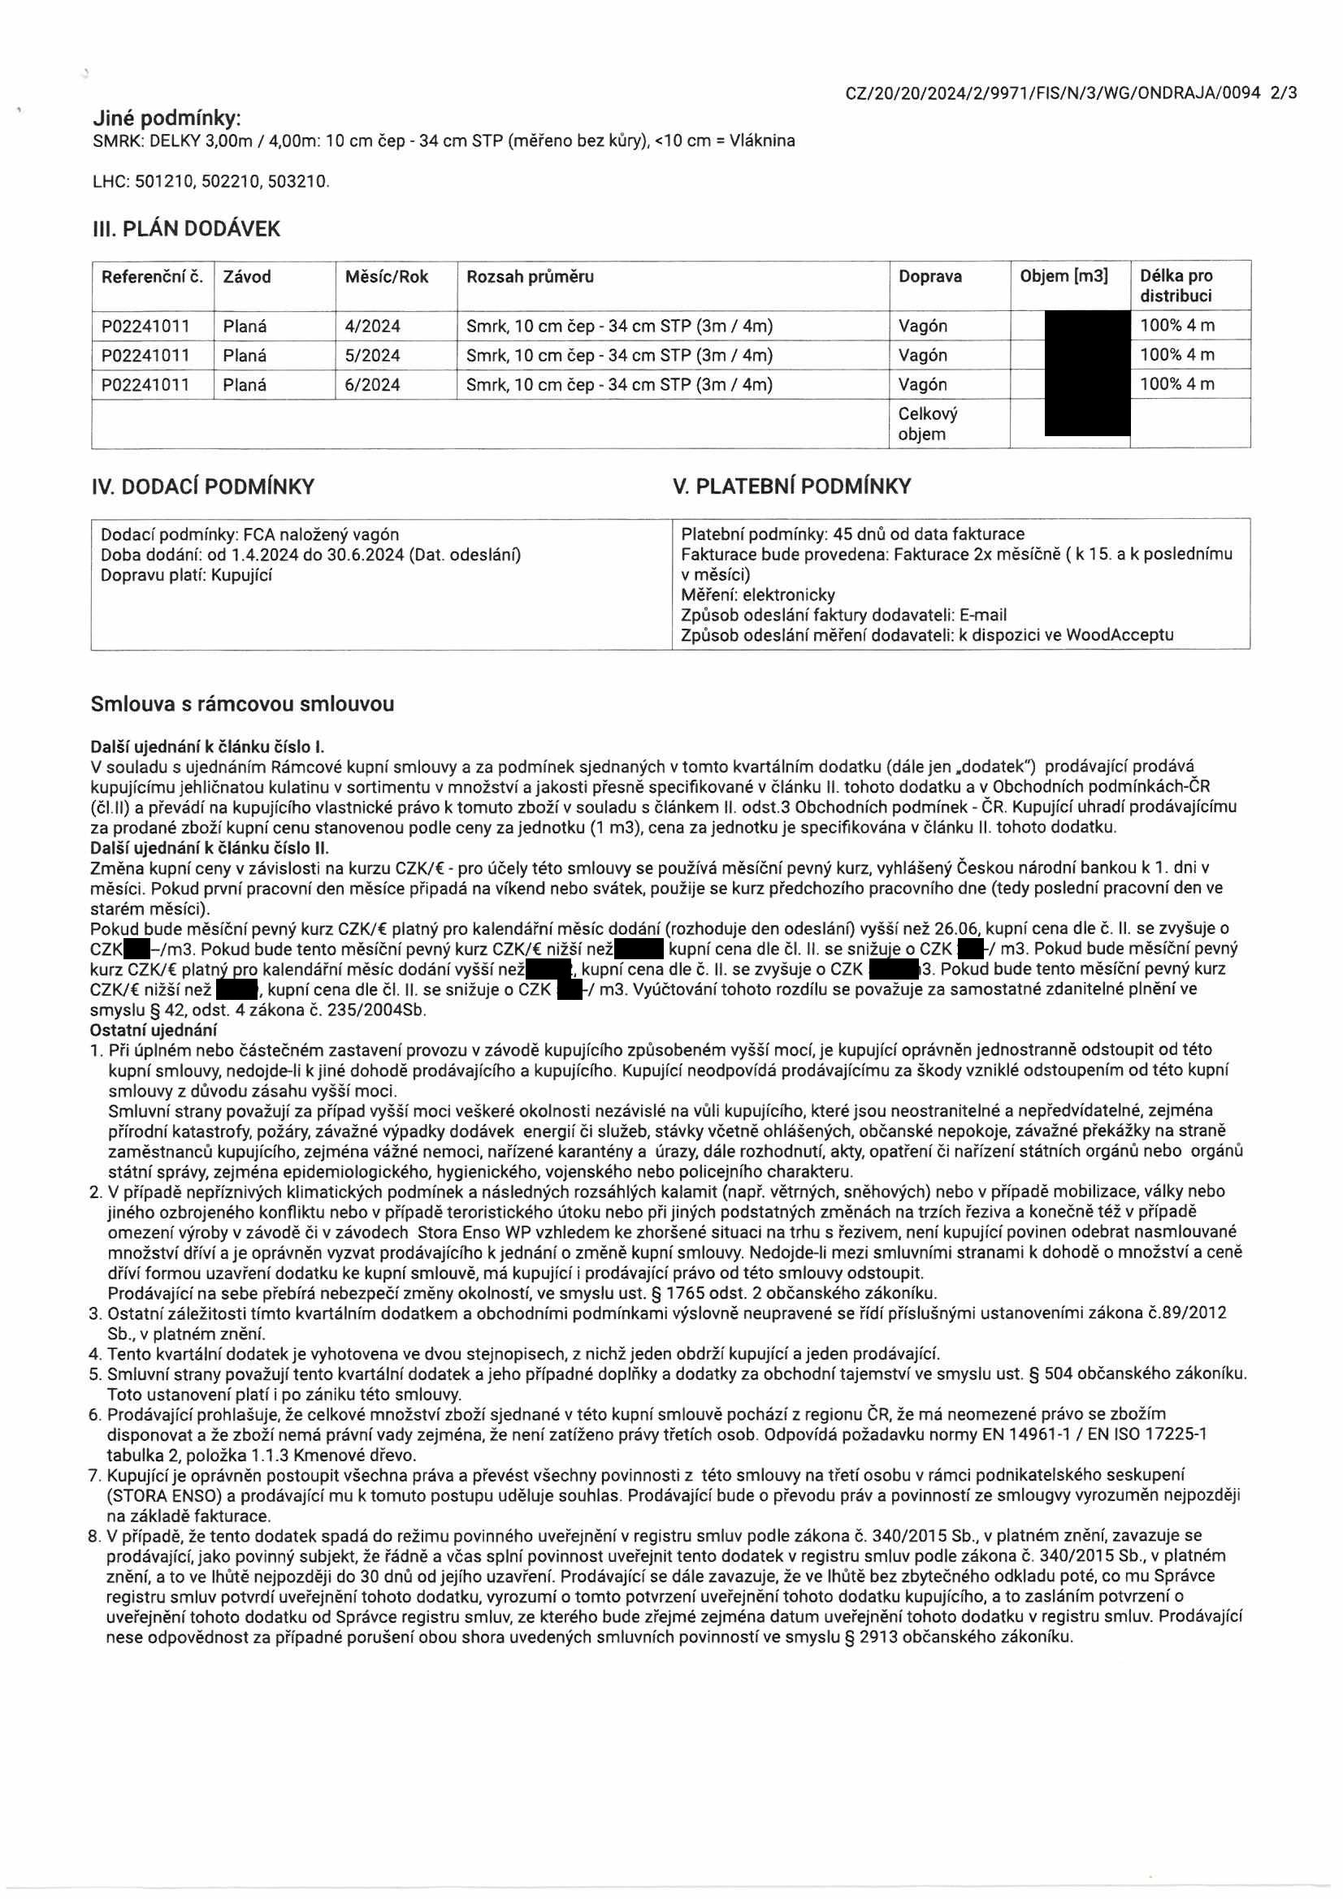

|  |  |  |  |  |  |  |
| --- | --- | --- | --- | --- | --- | --- |
|  |  |  |  |  |  |  |
|  |  |  |  |  |  |  |
|  |  |  |  |  |  |  |
|  |  |  |  |  |  |  |
|  |  |  |  |  |  |  |

|  |  |
| --- | --- |
|  |  |
|  |  |
|  |  |
|  |  |
|  |  |
|  |  |

CZ/20/20/2024/2/9971/FIS/N/3/WG/ONDRAJA/0094 3/3

Kupující a prodávající/dodavatel souhlasí s obsahem této kupní smlouvy, standardními smluvními podmínkami a taktéž s Pravidly projednání dodavatele společnosti Stora Enso.

PODPIS KUPUJÍCÍHO: PODPIS PRODÁVAJÍCÍHO:

Stora Enso Wood Products Planá s.r.o. SPRÁVA KRKONOŠSKÉHO NÁRC NÍHO PARKU

Tachovska 824 VRCHLABÍ

CZ-348 15 Plana u M. Lázni DOBROVSKÉHO 3

Tel..:+420 374 707 700, Fax:+420 374 707 790 CZ-54301 VRCHLABÍ

Zapsaná v obchodním rejstříku vedeném: KS Plzeň,odd.C,vl.7092 DIČ: CZ00088455

IČO: 64361179, DIČ: CZ64361179 IČO:00088455 1 **9**, **04**, **2024**

Datum: 16.4.2024 Datum:

Místo: VRCHLABÍ Místo:

^systgu

*&* DNV-GL ? \J^NV-GL^

**PEFC** ISO 14001Í^'

OHSAS 18001

Za správnost:

***i***

